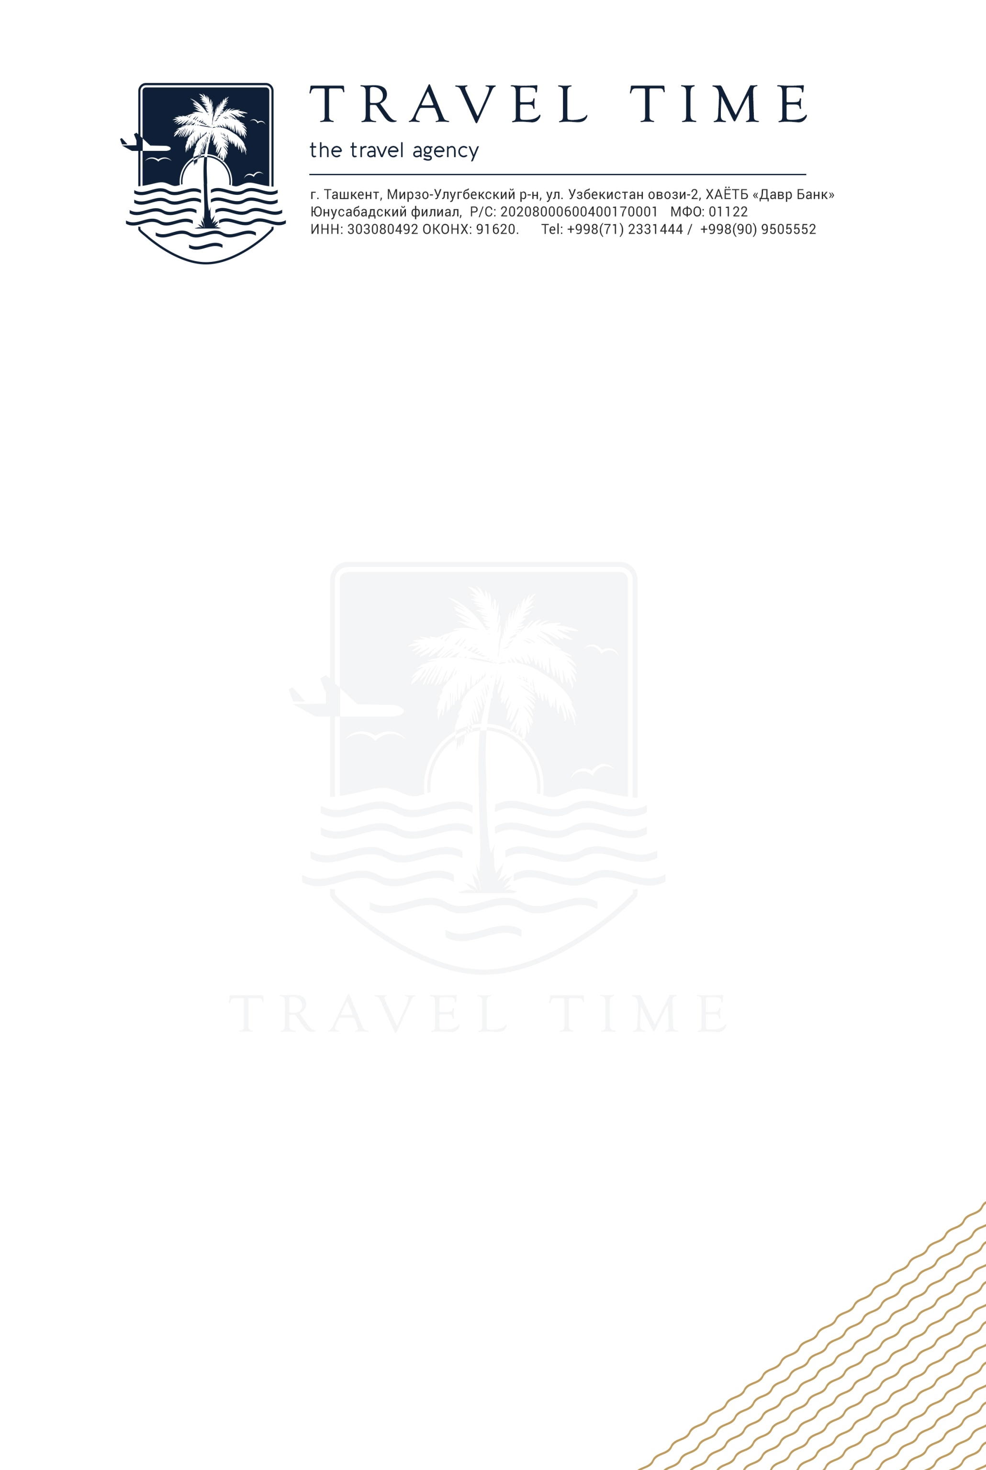

**Документы, необходимые для получения визы во Вьетнам:**

1. Паспорт / загранпаспорт;
2. 2 фотографии 3х4см хорошего качества на белом фоне, сделанные в течение последних 6 месяцев.
3. Подтверждение трудовой деятельности - справка с места работы с указанием должности и заработной платы для заявителя.